重庆市化工研究院有限公司

公开招聘报名表

（本表是资格审核的重要依据，请如实、准确、完整、清晰填写）
应聘岗位：
姓 名 |  |  |  | 性 别 |  |  |  |  |  |  |  | 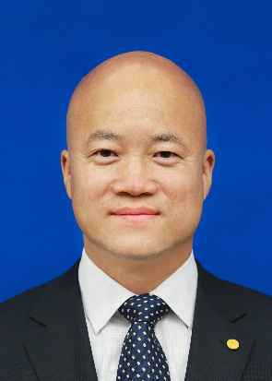
出生日期 |  |  |  | 民 族
政治面貌 |  |  |  | 籍 贯
熟悉何种外语 |  |  |  | 外语级别
参加工作时间 |  |  |  | 专业技术职称
身份证号码 |  |  |  |  |  |  |  | 是否同意调剂
居住地
教育经历  （含高中） | 起止时间 |  | 毕业学校 |  |  | 院系专业 |  |  | 学历学位 |  |  | 学习形式  （全日制/非全日制）
现工作单位  及职务 |  |  |  |  |  |  |  | 现任职务时间
相关资格证书
（请列明）
熟悉专业、业务及特长
手机及  固定电话号码 |  |  |  |  |  |  |  | EMAIL邮箱
培训经历
工作经历
近年主要
工作业绩
奖惩情况
家庭成员 | 关系 | 姓名 |  |  | 出生年月 |  | 政治面貌 |  |  | 工作单位及职务
【承诺】本人(姓名)承诺上述所填写的信息及提供的资料真实、完整、准确，公司可对所填信息进行调查，如有不实、虚构或故意隐瞒的，本人愿意接受取消申请资格或聘用后无条件离岗；情节严重者，公司有权追究其相应的法律责任。
本人同意贵司根据本人提供的工作经历开展背景调查。（若某段工作经历不方便进行背景调查的，请列出并注明原因：）
承诺人：
日期：

